Dpto./Área:
Versão: 1.0
Data: <22/08/2025>
P2400399 - Contratação automática
Documento de Alteração Técnica

Índice

1. Introdução 2
1.1. Propósito do documento 2
1.3. Referências 2
2. Descrição dAS ALTERAÇÕES 3
2.1. Objetivos do projeto 3
3. aLTERAÇÕES Funcionais 6
3.1. Regras de negocios 6

Controlo de Edições do documento
Versão | Data | Modificação | Autor
V1.0 | 22/08/2025 | Alteração Técnica de Funcionalidades | Indra

Introdução

Propósito do documento
Este documento pretende detalhar alterações e melhorias dos requisitos do projeto P2400399 - Contratação automática

Referências

Referencia | Documento
REF1 | <Documentação Definição de Requisitos – V1>

Descrição das Alterações

Objetivos
As alterações implicam na inserção de novos campos da base de dados e alterações do código back-end, para manter o fluxo correto do projeto. As alterações tornam-se necessárias devido a novas análises da equipa de negócio, no qual impactam o desenvolvimento do projeto e aceitação do cliente.

Áreas e Processos de Negócio afetados
As alterações impactarão diferentes áreas e processos de negócio, envolvendo tanto as operações relacionadas à gestão de Propostas como à execução de Produtos de Investimento. As principais áreas e processos afetados incluem:
- Gestão de Propostas: Alterações nas funcionalidades associadas ao Private Helper e às Propostas Private, incluindo alterações no fluxo da Execução Automática e integração com a aplicação POP do Cockpit.
Estas mudanças visam melhorar a eficiência operacional, fortalecer o controlo sobre os processos de negócio e oferecer integração e centralização aos utilizadores.

Alterações Funcionais
3.1 Campos Input e Output das transações e Base de Dados.

3.1.1 PF28 – Private Helper

Para mantermos o controlo dos processos do Executar Automático, será necessário incluir uma nova validação no Private Helper, a perceber quais os tipos de Fundos/Seguros que deverão ser processados. Esta validação consta em chamar a transação PF28 para recuperarmos o campo Tipo de Produto, que redirecionará o fluxo aos seus processos correspondentes.
Input da PF28
  - Unidade Orgânica – campo CBALCAO (obrigatório);
  - Data da Proposta – campos obrigatórios pesquisa DDIACT (dt início) e DDIAOP (dt fim);
  - Número de Cliente – campo ZCLIENTE (facultativo);
  - Número de Proposta – campo CPARAM (facultativo).
  - Tipo de Operação – campo CESTCIV-1 (facultativo);
  - Tipo de Produto – campo CPAUX (facultativo).
Output da PF28
  - Tipo de Produto – campo CTIPROD;

3.1.2 Base de Dados Oracle – Private Helper

Necessário incluir novos campos na base de dados do Private Helper, entende-se que são necessárias mais informações na base de dados afim de manter controlo destes dados quando for necessário em processos futuros.

Tabela | Campos | Motivo da Criação
PRVHLP_PRODUTO_SPIRIT | CTIPROD | Salva na base de dados o tipo de Produto, retornado via PF28
PRVHLP_CONTA_FUNDO | COD_MOTIVO_RESGATE | Salva na base de dados o código do Motivo de Resgate, para PPRs e FPRs
PRVHLP_PRODUTO_SPIRIT | COD_PERIODICIDADE_AGEND | Salva na base de dados o código da Periodicidade escolhida para o Agendamento Periódico
PRVHLP_PRODUTO_SPIRIT | DESC_PERIODICIDADE_AGEND | Salva na base de dados a descrição da Periodicidade escolhida para o Agendamento Periódico
PRVHLP_PRODUTO_SPIRIT | COD_PERIODICIDADE_INC | Salva na base de dados o código da Periodicidade escolhida para o Incremento do Agendamento Periódico
PRVHLP_PRODUTO_SPIRIT | MOEDA_ORIGEM | Deverá ser guardado na base a moeda informada inicialmente no Spirit
PRVHLP_CONTA_FUNDO | PROPOSAL_ID | Inserir campo para relacionar a tabela Conta_Fundo com a tabela de Propostas
PRVHLP_CONTA_FUNDO | MOTIVO_ERRO | Descrição do erro, relativo a conta_fundo
PRVHLP_CONTA_FUNDO | DATA_ERRO | Data do erro, relativo a conta_fundo
PRVHLP_CONTA_FUNDO | ESTADO | Indica se a Conta Fundo já foi executada
PRVHLP_CONTA_FUNDO | NR_INSTRUCAO | Em caso de execução com sucesso, contem o Número de Instrução devolvido pela API de Instrução de Fundos.

3.1.3 Regra de Negócio Gerar Propostas, Fluxo e Descrição.

No ecrã do Private Helper, há um limite de 10 minutos para o encerramento do processo de preenchimento dos dados nos campos da aplicação, durante este tempo, o utilizador pode realizar vários ajustes na documentação, incluindo gerar um documento e posteriormente tentar alterá-lo, neste processo aplicação precisa garantir:
- Na tabela PRVHLP_PROPOSTA_SPIRIT, os dados do campo PROPOSAL_ID não devem ser duplicados, ou seja, sempre que for gerado uma nova proposta deve-se ser gerado novos valores ao campo.
  - No Processo de update, se por algum motivo houver a necessidade de alteração destas propostas, os dados deverão ser atualizados, evitando duplicatas.
- Quando atualizamos uma proposta precisamos garantir a integridade dos elementos dependentes.
  - Quando uma proposta for atualizada, além de atualizar a tabela de Propostas, será necessário atualizar as tabelas PRVHLP_CONTA_FUNDO e PRVHLP_PRECEDENCIAS.
- Fluxo para UPDATE das tabelas quando uma Proposta for atualizada.
  - Atualizar PRVHLP_CONTA_FUNDO, deve-se excluir todas os campos relacionados a Proposta e gerar campos novos.
  - Atualizar PRVHLP_PRECEDENCIAS, deve-se excluir todos os campos relacionados a Proposta e gerar campos novos.
- Na tabela PRVHLP_PRODUTO_SPIRIT, quando uma proposta for atualizada, deveremos atualizar seus produtos. Deve-se garantir que os mesmos produtos da proposta foram atualizados.
- Todas as tabelas que há informações relativas a proposta, deve-se ter sempre um campo chamado Proposal_ID.

Fluxos
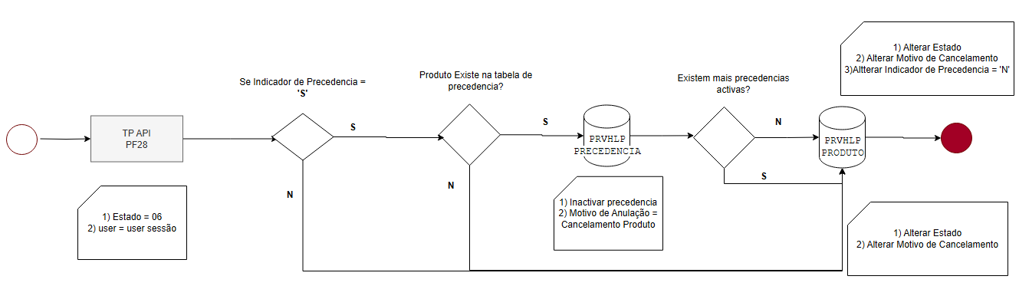
4.1 Fluxo – Não Contratar.

4.2 Fluxo – Anular Precedência.
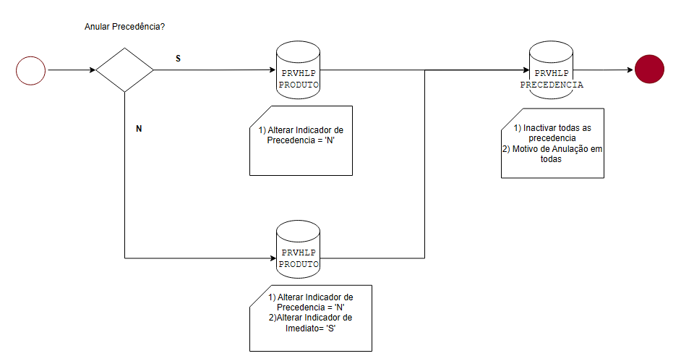

4.3 Fluxo – Executar Ordem de Fundos.
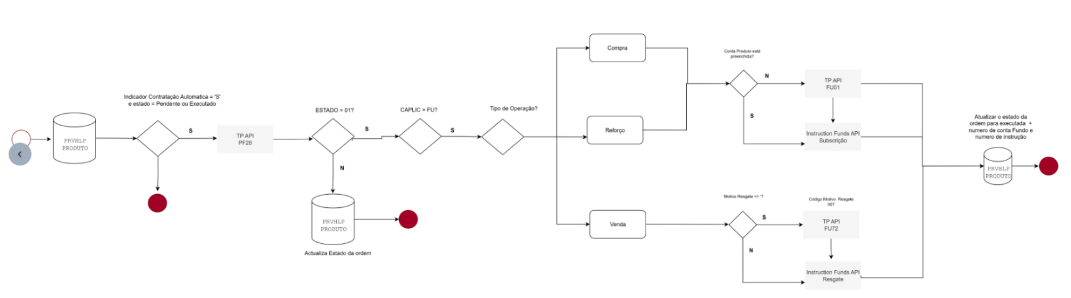

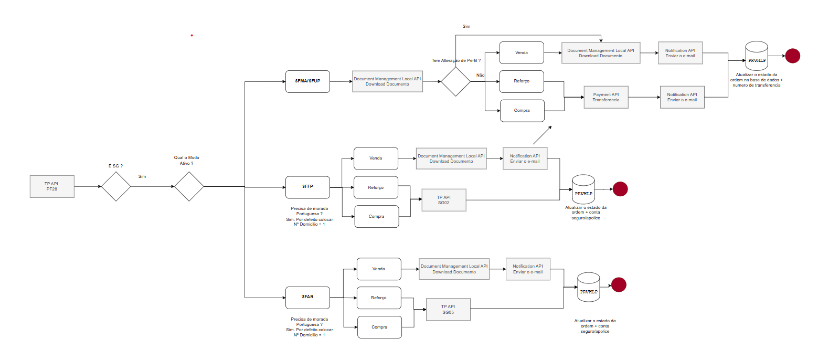
4.3 Fluxo – Executar Ordem de Seguros.

